Evaluación

**18 de febrero, 2019**

Prospectiva de

País

Guatemala

**Resumen Ejecutivo**

**INFORME ANUAL 2019**

**Comisionado por el Grupo de Referencia de Evaluación Técnica del Fondo Mundial (TERG)**



**EXENCIÓN DE RESPONSABILIDAD**

Los puntos de vista expresados en este informe son los de sus autores. El Grupo de Referencia de Evaluación Técnica (TERG, por sus siglas en inglés) del Fondo Mundial para Combatir el VIH, la Tuberculosis y la Malaria (el Fondo Mundial) encargó a los autores realizar una evaluación que aporte información que se considere pertinente y aplicable sobre las recomendaciones y observaciones del TERG. Esta evaluación no necesariamente refleja las opiniones del Fondo Mundial o del TERG.

Ese informe no podrá ser duplicado, usado o divulgado, parcialmente o en su totalidad, sin otorgar los créditos respectivos a sus autores.

**Tabla de Contenido**

Acronyms and abbreviations 4

Executive Summary - Introduction 7

Key Findings: Implementation of Global Fund Grants and Policies 10

Acrónimos y abreviaturas

Resumen Ejecutivo – Introducción

Hallazgos clave: Implementación de las Subvenciones y Políticas del Fondo Mundial

# Acrónimos y abreviaturas

|  |  |  |  |
| --- | --- | --- | --- |
| AIDS | Acquired immunodeficiency syndrome | SIDA | Síndrome de inmunodeficiencia adquirida |
| ARV | Antiretroviral drug | ARV | Anti-retroviral (es), droga |
| CCM | Country Coordinating Mechanism | MCP | Mecanismo Coordinador de País |
| CT | Country team | EP | Equipo de país |
| HIV | Human immunodeficiency virus | VIH | Virus de la inmunodeficiencia humana |
| HIVOS | Humanist Institute for Cooperation with Developing Countries | HIVOS | Instituto Humanista de Cooperación para Países en Desarrollo |
| KP | Key population in the context of the report refers to HIV stigmatized groups, including but not limited to men who have sex with men, transgender women and prison inmates | PC | Población Clave en el contexto de este informe se refiere a los grupos estigmatizados que padecen VIH, incluyendo pero no limitado a hombres que tienen sexo con hombres, mujeres transgénero y personas privadas de libertad (PPL) |
| KVP | Key and vulnerable population in the context of the report refers to people with increased risk for malaria and TB based on a specific context or condition | PCV | Población Clave y vulnerable en el contexto de este informe se refiere a personas con mayor riesgo para malaria y Tuberculosis basados en una condición (es) específicas de su contexto |
| MDR TB | Multi-drug resistant tuberculosis | TB MDR | TB resistente a múltiples drogas |
| MoH | Ministry of Health | MSPAS | Ministerio de Salud Pública y Asistencia Social |
| MSM | Men who have sex with men | HSH | Hombres que tienen sexo con hombres |
| NGO | Non-governmental organization | ONG | Organización no gubernamental |
| NMS | National Malaria Subprogram | SNM | Subprograma Nacional de Malaria |
| NTP | National Tuberculosis Program | PNT | Programa Nacional de Tuberculosis |
| PCE | Prospective Country Evaluation | EPP | Evaluación Prospectiva de País |
| PEC | Programa de Extensión de Cobertura | PEC | Programa de Extensión de Cobertura |
| PLHIV | People living with HIV | PVVIH | Personas viviendo con VIH |
| PR | Principal Recipient | RP | Receptor Principal |
| PU/DR | Progress update and disbursement request | PU/DR | Requisición de progreso y actualización para el desembolso |
| RSSH | Resilient and sustainable systems for health | SSRS | Sistemas de Salud Resilientes y Sostenibles |
| SEGEPLAN | Presidency Planning and Programming Secretariat | SEGEPLAN | Secretaría de Planificación y Programación de la Presidencia |
| SIGSA | Health Management Information System – HMIS | SIGSA | Sistema de Información Gerencial de Salud |
| SR | Sub-recipient | SR | Sub-receptor |
| STC | Sustainability, transition and co-financing | STC | Sostenibilidad, transición y co-financiamiento |
| TB | Tuberculosis disease | TB | Tuberculosis |
| TERG | Technical Evaluation Reference Group | TERG | Grupo de Referencia de Evaluación Técnica |
| UMI | Upper-Middle Income | IMA | Ingreso Medio Alto |
| VfM | Value for money | VfM | Value for Money |
| WHO | World Health Organization | OMS | Organización Mundial de la Salud |

**Resumen Ejecutivo – Introducción**

La Evaluación Prospectiva de País (EPP) es una evaluación independiente sobre el impacto y la efectividad del Fondo Mundial en ocho países, incluyendo Guatemala. La EPP tiene como objetivo evaluar el proceso e impacto del modelo de gestión del Fondo Mundial en el país y proporcionar retroalimentación y resultados oportunos a las partes interesadas. Durante la última década, Guatemala ha recibido más de US$170 millones en subvenciones del Fondo Mundial. Ofrece una singular perspectiva a la EPP por tratarse de un país centroamericano que ha recibido importantes inversiones para las tres enfermedades, además de que durante 2020-2022 se llevará a cabo el proceso de transición del apoyo que el Fondo Mundial brinda a los programas de tuberculosis y malaria.

Guatemala ha sido clasificado como un país de Ingreso Medio Alto (IMA) con una carga alta en VIH, una carga moderada en malaria, y que en 2018 pasó de una carga moderada en tuberculosis a una carga baja. A lo largo de los años, el gobierno de Guatemala ha incrementado su contribución mejoranado la respuesta nacional al VIH, la tuberculosis y la malaria; sin embargo, el Fondo Mundial aún subvenciona el 20% de la inversión total en las tres enfermedades. La gráfica 1 muestra la distribución de recursos y las fuentes de financiamiento para cada una de las tres enfermedades.

**Gráfica 1 Distribución de recursos para VIH, tuberculosis y malaria en 2018**

En 2018, Guatemala administró seis subvenciones del Fondo Mundial, incluyendo dos extensiones a las subvenciones de VIH y malaria, tres subvenciones aprobadas para ser implementados en 2019 (VIH, tuberculosis y malaria), y la subvención de tuberculosis que se viene implementando desde 2016.

**Gráfica 2. Estado de las subvenciones del Fondo Mundial en Guatemala**



La EPP recopiló y analizó información sobre los procesos clave en la implementación de programas nacionales y en las inversiones de cada subvención, así como sobre el enfoque del país en relación a las políticas y objetivos estratégicos del Fondo Mundial, por ejemplo lo relativo a las Poblaciones Clave (PC) y a la Población Clave y Vulnerable (PCV)[1]. Se analizaron los hallazgos en la cadena de resultados, desde los medios y recursos aportados, pasando por las realizaciones y resultados, llegando eventualmente a sus impactos. La Gráfica 3 muestra un resumen de la cadena de resultados en el caso de la tuberculosis. Para el Informe Anual 2019, en base a los datos recabados en el transcurso de 2018, la EPP se enfocó en la subvención al programa de tuberculosis ya en plena implementación; durante 2019, la EPP evaluará con mayor detalle las subvenciones a los proyectos de malaria y VIH tras haberse iniciado su implementación.

**Gráfica 3. Cadena de Resultados para Tuberculosis**

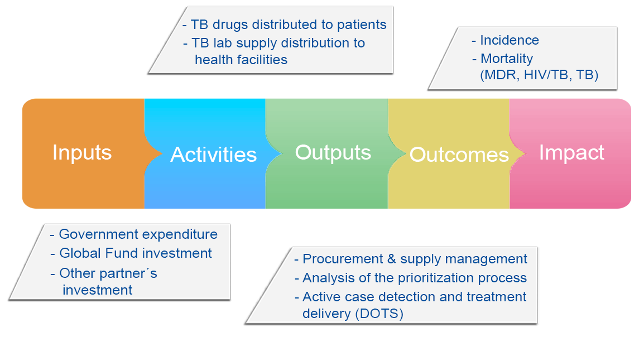

Guatemala ha vivido acontecimientos políticos adversos desde 2015. Desde entonces, se han dado múltiples cambios de liderazgo, incluyendo cuatro cambios de dirección en el Ministerio de Salud Pública y Asistencia Social (MSPAS) durante los últimos tres años. Los cambios de autoridades y personal clave así como los complicados controles administrativos han afectado el desempeño de los subsidios. A pesar de lo anterior, la EPP ha constatado independientemente avances significativos en los tres programas que reciben financiamiento del Fondo Mundial, si bien también ha identificado los retos importantes que aún quedan por delante.

# **Hallazgos Clave**:

# Implementación de los Subsidios y Políticas del Fondo Mundial

Se evaluaron las políticas y estructuras del Fondo Mundial que influyen en la implementación de la subvención, así como la manera en que se operan los principios y objetivos estratégicos del Fondo Mundial. Esta sección está organizada de acuerdo a los hallazgos clave que la EPP identificó, incluyendo las barreras y los facilitadores de implementación y su conexión con el modelo de gestión del Fondo Mundial y con factores contextuales.

**Las inversiones estratégicas del Fondo Mundial en tuberculosis, malaria y VIH han tenido éxito y se acercan cada más a las metas de tratamiento y prevención, pero aun persisten desafíos en el tema de detección.**

La cobertura de medicamentos anti-retrovirales (ARV) se ha triplicado desde la primera subvención del Fondo Mundial en 2004, pero actualmente solo llega al 36% de los diagnosticados, de acuerdo al informe Cascada del Continuo de la Atención del VIH (de Guatemala)

**Gráfica 4. Cascada del Continuo de la Atención del VIH, 2016**



El Programa Nacional de Tuberculosis (PNT) se ha acercado a la meta de éxito de tratamiento de la Organización Mundial de la Salud (OMS) con un 88% de éxito en el 2018, aunque dicho porcentaje se ha estancado desde 2012, si bien ha mostrado mejoras leves durante los últimos seis años. Los resultados de co-infección VIH-TB son más bajos, con un 74% de éxito.

**Gráfica 5. Porcentaje de éxito en el tratamiento de tuberculosis**

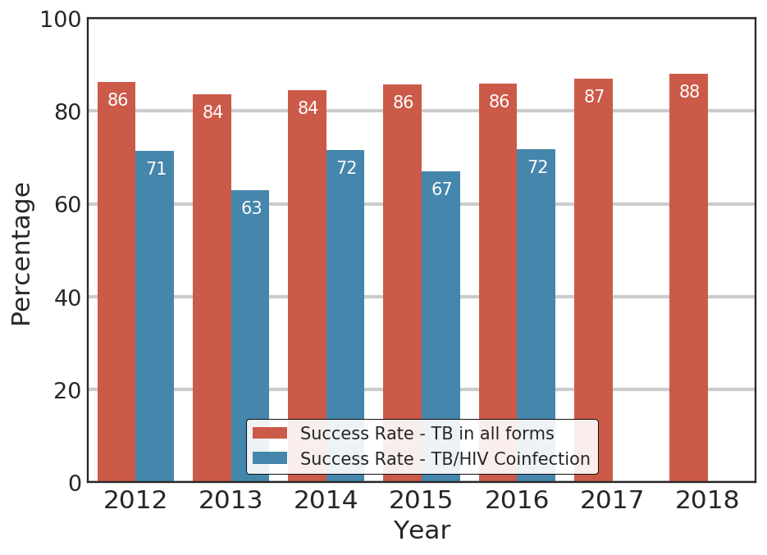

El Subprograma Nacional de Malaria (SNM) ha logrado incrementar el porcentaje de personas diagnosticadas y atendidas en un plazo de tres días, pero aun está trabajando para lograr que la gente busque ayuda y se someta a las pruebas tan pronto comienzan los síntomas. Si bien ha habido una mejoría en el transcurso de los años, en 2018 apenas un 40% de los pacientes se sometieron a pruebas en un plazo de tres días tras la aparición de los primeros síntomas, en comparación a menos del 20% que lo hicieron en 2015.

**Gráfica 6. De los primeros síntomas, al diagnóstico y tratamiento de la malaria**

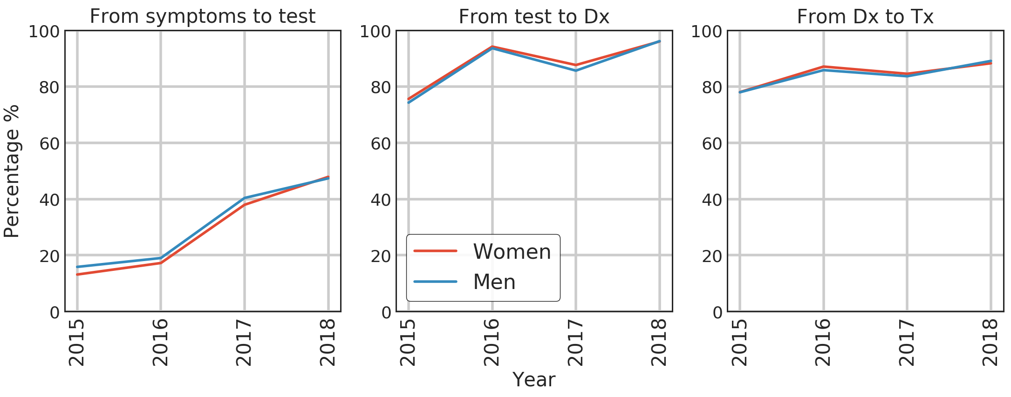

Los programas para las tres enfermedades muestran un sub-desempeño en el tema de detección, y los niveles más bajos de detección se dan entre personas VIH positivo.

El programa nacional de VIH y su receptor principal precisan incrementar la incidencia de pruebas de VIH, enfocándose en las poblaciones clave (PC), particularmente en las mujeres transgénero. De acuerdo a HIVOS [Instituto Humanista de Cooperación para Países en Desarrollo], anterior receptor principal, las PC se abordan de manera efectiva gracias a la alta cobertura de los paquetes de prevención. Sin embargo, el número de casos nuevos de VIH detectado entre mujeres transgénero está por debajo de lo óptimo, con una tasa de reactividad del 6% en relación al objetivo de 10.5% en el período de enero a noviembre de 2018 (de acuerdo a la última requisición de progresos y actualización). Para los HSH la incidencia de pruebas durante el mismo período fue de 5.8%, siendo la meta un 7%. Las estimaciones del tamaño de las PC se extrapolaron de las estimaciones nacionales, las cuales tienen un margen de error y podrían dar cuenta de la baja reactividad observada. En respuesta a algunos de estos problemas, INCAP, el nuevo receptor principal, ha revisado y reducido la meta de nuevos casos que la subvención 2018-2020 establece.

* Otra de las áreas con bajo rendimiento es el vínculo hacia la atención y tratamiento de casos diagnosticados con VIH, una falla que persiste y que resulta en altas tasas de mortalidad.
* El Programa Nacional de Tuberculosis se propone superar la brecha del 20% que existe entre las estimaciones de la OMS y las notificaciones del país, y por ende se trabajará para aumentar la detección activa de casos; para el efecto, en la subvención 2019-2022 se incrementará sustancialmente el número de personas en la extensión de cobertura (de 9 a 11 enfermeras, y de 22 a 47 auxiliares de enfermería.).
* El Subprograma Nacional de Malaria ha hecho un buen trabajo detectando los focos específicos que producen el 95% de los casos en el país; el desafío que se tiene por delante es realizar una gestión eficaz de los focos y mejorar la gestión de los casos entre trabajadores agrícolas migrantes.

Gráfica 7. Comparación de la incidencia estimada y reportada de TB

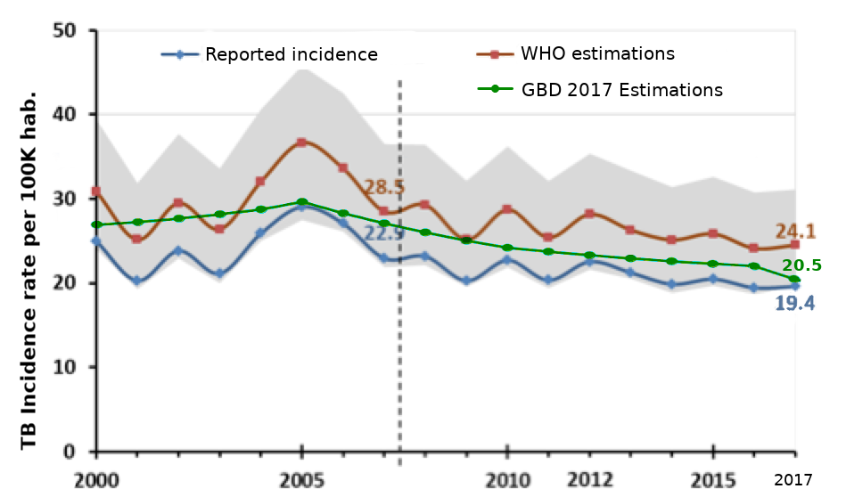

**La implementación de las políticas de Sostenibilidad, Transición y Co-financiamiento (STC) aún se encuentra en una fase prematura, pero hay evidencia de cambios hacia la sostenibilidad programática a través del co-financiamiento y de la preparación para la transición.**

El Programa Nacional de la Tuberculosis ha avanzado significativamente en la ruta hacia la sostenibilidad y en la planificación de la transición, desarrollando un nuevo plan estratégico nacional, totalmente costeado, que incorpora un plan de sostenibilidad. El Fondo Mundial está ayudando a redactar un borrador del plan de sostenibilidad que será integrado al plan estratégico nacional de VIH. La planificación para la sostenibilidad del Subprograma Nacional de Malaria irá avanzando conforme se le dé a conocer a las partes interesadas más información sobre la Iniciativa Regional para la Eliminación de la Malaria.

Guatemala ha mostrado voluntad de cumplir con sus compromisos de pago para las siguientes subvenciones y ha demostrado buenas intenciones mediante la adjudicación de fondos para las tres enfermedades, con incrementos continuos y regulares desde 2014, tal como se aprecia en el Cuadro 1.

**Cuadro 1. Estructura y tendencias en la implementación presupuestaria de fondos domésticos para TB, VIH y malaria durante 2011 - 2017**

|  |  |  |  |  |  |  |  |
| --- | --- | --- | --- | --- | --- | --- | --- |
| **All financial sources excluding donations** | | | | | | | |
| **Allocated Budget (millions USD)** | | | | | | | |
| **Program** | **2011** | **2012** | **2013** | **2014** | **2015** | **2016** | **2017** |
| Tuberculosis | 0.06 | 0.46 | 1.39 | 1.41 | 2.57 | 3.54 | 2.30 |
| HIV | 6.56 | 5.02 | 7.03 | 7.14 | 13.88 | 8.02 | 14.02 |
| Malaria | 0.02 | 0.32 | 1.43 | 1.46 | 3.78 | 2.24 | 5.75 |
|  |  |  |  |  |  |  |  |
| **Current Operational Budget (millions USD)** | | | | | | | |
| **Program** | **2011** | **2012** | **2013** | **2014** | **2015** | **2016** | **2017** |
| Tuberculosis | 0.06 | 0.23 | 1.34 | 1.28 | 2.64 | 2.27 | 2.24 |
| HIV | 6.42 | 5.15 | 6.80 | 13.25 | 13.88 | 11.93 | 16.10 |
| Malaria | 0.01 | 0.45 | 1.39 | 2.81 | 2.72 | 3.44 | 5.48 |
|  |  |  |  |  |  |  |  |
| **Expenditures (millions USD)** | | | | | | | |
| **Programa** | **2011** | **2012** | **2013** | **2014** | **2015** | **2016** | **2017** |
| Tuberculosis | 0.06 | 0.23 | 1.23 | 1.06 | 2.39 | 1.86 | 1.77 |
| HIV | 6.33 | 5.12 | 6.30 | 11.26 | 8.20 | 10.33 | 13.22 |
| Malaria | 0.01 | 0.45 | 1.16 | 2.34 | 2.24 | 2.95 | 3.37 |

Nota: Los números de color celeste corresponden a la clasificación de actividades. Para la TB y el VIH, en 2012 se produjo un cambio en la clasificación del programa, pero la malaria sigue siendo clasificada como una actividad bajo el paraguas de Enfermedades Transmitidas por Vectores . (OJO CARMEN, NO ENTENDI ESTA ACLARACION. PUEDE QUE ESTE MAL TRADUCIDA)

Fuente: SICOIN

Sin embargo, hay que superar el desafío de la baja ejecución presupuestaria. Desafortunadamente, la inestabilidad política influye directamente en esta situación. Como se aprecia en la Gráfica 8, la ejecución presupuestaria fue mayor en el período 2011-2013 en comparación con el período 2014-2017. Esta diferencia puede obedecer a los cambios en la Ley General de Presupuesto, la cual, entre otras modificaciones, promulgó la cancelación del Programa de Extensión de Cobertura (PEC), el programa mediante el cual el Estado contrataba servicios de ONG. Después de este cambio, todas las transferencias monetarias a las ONG cesaron abruptamente en 2014, a pesar de que originalmente se planificó que el proceso de cambio se realizaría en un período de tres años, a manera de que el MSPAS pudiese reemplazar el PEC con otro modelo adecuado.

Después la crisis política del año 2015, la ejecución del gasto gubernamental cayó a un 84%, recuperándose a un 93% un año después, tras las elecciones para un nuevo gobierno. Este aumento en el gasto público no se debió a una mejor administración, sino más bien a que hubo que hacerle frente a deudas públicas contraídas cuyo pago se había rezagado debido a la crisis.

La tendencia observada durante el primer año del actual gobierno no se mantuvo y el gasto público cayó a un 86% en 2017 cuando el MSPAS sufre varios cambios y además se modifica la Ley de Compras y Contrataciones del Estado. La falta de capacitación del personal financiero y administrativo del Ministerio de Finanzas ocasionó un estancamiento en los procesos de adquisición del MSPAS. Se observó una recuperación gradual durante 2018, probablemente debido a que el personal se fue capacitando en dichos procesos. El contexto político inestable de Guatemala ha tenido un impacto directo en la ejecución del presupuesto, lo cual potencialmente representa un obstáculo a la sostenibilidad y transición.

**Gráfica 8. Tendencias en la Ejecución Presupuestaria**

Value for Money: Maximizar el impacto y los resultados de las inversiones del Fondo Mundial a través de la economía, eficiencia, eficacia, valor y sostenibilidad.

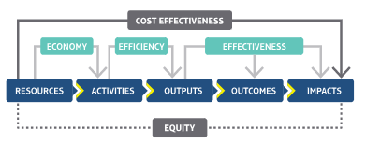

* La subvención 2019 para malaria adoptará la estrategia de focos en base a los lineamientos de la OMS para ser eficiente en el proceso de erradicación.
* El PNT desarrolló un proceso nuevo de priorización, utilizando variables epidemiológicas y sociodemográficas para incluir más a las poblaciones de mayor riesgo.
* El programa VIH ha priorizado sus áreas de atención en base a las notificaciones recibidos de casos de VIH y a la presencia de poblaciones clave, para estar “en donde está el virus”.

**La EPP identificó ejemplos positivos desde el punto de vista Value for Money (VfM) en el diseño e implementación del programa.**

Las partes interesadas reportaron un aumento de eficiencia en la extensión de la subvención con HIVOS (RP), al reducirse el número de sub-receptores (SR) y establecerse las prioridades geográficamente en la combinación de intervenciones. Los programas nacionales logaron avances decisivos en los cuatro pilares del VfM (valor, eficiencia, eficacia y economía) al priorizar y focalizar mejor sus intervenciones.

Uno de los problemas primordiales que la EPP identificó con relación al VfM es el desafío en torno a los procesos del MSPAS para adquirir bienes y servicios de manera eficiente, lo cual resulta en una subutilización del presupuesto y en una baja ejecución de fondos nacionales en las tres enfermedades.

El programa de tuberculosis ha ejecutado menos del 50% de su presupuesto durante los últimos años (2015-2017). Los datos de ejecución del 2018 serán publicados oficialmente en abril de 2019 e incorporados al presente análisis.

**Gráfica 9. Implementación del Presupuesto, PNT 2016-2017**

Debido a que inesperadamente el país tuvo que someterse a dos revisiones reiterantes en sus solicitudes de financiamiento para VIH y malaria, el equipo de país (EP) promovió la reestructuración del MCP. Fue sometido a una exitosa reforma que lo ha llevado a ser un MCP más balanceado y dinámico, que promete ser más eficiente y representará mejor a las partes interesadas. Guatemala está participando en el programa CCM Evolution por lo que es previsible que a través de este proceso continuará mejorando sus habilidades técnicas y de liderazgo.

**El Mecanismo Coordinador de País (MCP) fue reformado el año pasado y muestra mejoras en cuanto a sus capacidades de coordinación y liderazgo.**

**La EPP y también varias de la partes interesadas han reportado cierta pérdida de eficiencia debido al sistema de informes paralelos, tanto en el monitoreo y evaluación (M&E) como en la logística de la gestión de suministros. Existe sin embargo una alentadora tendencia patente en las futuras solicitudes de financiamiento, la cual incluye inversiones en Sistemas de Salud Resilientes y Sostenibles (SSRS), si bien hay obstáculos por el tema de ausencia de indicadores que deben incluirse en el marco de desempeño de la subvención.**

La subvención de VIH en Guatemala ha asignado 4.1% del presupuesto a actividades de SSRS pero no incluye los indicadores específicos de desempeño de dichos sistemas de salud. La solicitud de financiamiento para malaria sí incluye un indicador específico de los SSRS, relacionado este con la cobertura.

Sistemas de información en los SSRS

* Existen ejemplos de sistemas de información en programas paralelos que presentan inconsistencias debido a la falta de interoperabilidad (por ejemplo, las notificaciones de VIH y TB no se pueden vincular a los resultados de tratamiento). Además, hay casos de pérdida de información debido a la agregación de datos en distintas bases de datos. Una parte de la información solamente está consignada en papel en archivos físicos y no está disponible en formato electrónico, y otras veces la información no se desglosa de acuerdo a variables demográficas tales como género, edad y etnia.
* A solicitud del país, las próximas subvenciones del Fondo Mundial incluyen financiamiento destinado a mejorar los Sistemas de Información en la Gestión de la Salud (SIGSA) particularmente para el INCAP, nuevo receptor principal, quien recibirá asistencia técnica de la Evaluación MEASURE.

**Para abordar el problema de las Poblaciones Clave Vulnerables, objetivo estratégico clave del Fondo Mundial, las subvenciones se han ido concentrando progresivamente en las poblaciones más afectadas.**

Por ejemplo, la nueva subvención 2018-2020 para el VIH redujo las intervenciones para trabajadoras del sexo debido a evidencias que muestran un descenso en la incidencia de VIH en dicha población. En contraste, la inversion para actividades con mujeres transgénero ha aumentado sustancialmente y refleja una alta prevalencia de VIH dentro de este grupo. Asimismo, las subvenciones para tuberculosis continúan dándole prioridad a las poblaciones vulnerables. Además de enfocarse en áreas con alta incidencia de tuberculosis, el Programa Nacional de Tuberculosis (PNT) llevó a cabo una priorización más amplia utilizando variables sociodemográficas. La idea fue lograr detectar un mayor número de casos en áreas que son altamente vulnerables pero que reportan pocos casos. El equipo de la EPP revisó la priorización y facilitó retroalimentación al PNT, debido a lo cual se amplió la cobertura a departamentos que no habían sido incluídos previamente. El PNT también incrementará las intervenciones dirigidas a los privados de libertad con alta vulnerabilidad. A su vez, el Subprograma Nacional de Malaria (SNM) ha priorizado focos específicos en tres departamentos que reportan el 95% de los casos, eliminando otras áreas.

**Teniendo en cuenta la evidencia, los hallazgos y las implicaciones anteriores, surgen varias consideraciones estratégicas de relevancia para los programas nacionales, las partes interesadas del Fondo Mundial en el país, y el Fondo Mundial.**

**Consideraciones Estratégicas para los Programas Nacionales**

1. En relación al VIH, la EPP considera necesario revisar la metodología para estimar el tamaño de las poblaciones clave a nivel sub-nacional. La información actual para la estimación de sitios con PC (y del número de personas viviendo con VIH) a nivel municipal ha sido extrapolada de las estimaciones nacionales, que no son representativas y están desactualizadas.
2. El PNT ha identificado a los privados de libertad como PC. Para determinar la carga de la enfermedad en los centros de detención, se debería implementar una estimación de incidencia más precisa tamizando a los detenidos al momento de ser ingresados. Inicialmente, podría hacerse como un plan piloto en centros de detención previamente seleccionados. Los costos de dichas pruebas podrían cubrirse con fondos no utilizados del actual presupuesto para TB.
3. La priorización geográfica revisada que propone la EPP, revisada e implementada por el PNT, podría mejorar la efectividad de las intervenciones al incrementarse la detección de casos de TB.
4. Inclusión de la Unidad de Planificación del MSPAS en las discusiones del Mecanismo Coordinador de País sobre sostenibilidad, transición y co-financiamiento, y reuniones con el Equipo de País cuando se considere relevante.
5. Los tres programas podrían someter a revisión las asignaciones presupuestarias para derechos humanos y su defensa, pues el discurso de la importancia de los derechos humanos discrepa con el financiamiento asignado.

**Consideraciones Estratégicas para las Partes Interesadas**

1. En el tema de derechos humanos, es preocupante que una intervención sólida a favor de los derechos humanos de las personas viviendo con VIH haya sido sustituida por una modalidad que potencialmente podría contrarrestar los logros alcanzados y cuyo financiamiento solo cubre el primer año de la subvención.

**Consideraciones Estratégicas para las Autoridades del Estado**

1. El Ministerio de Finanzas debe implementar un programa de capacitación continua sobre la aplicación de la Ley de Compras y Contrataciones a las unidades financieras del MSPAS, dada la ineficacia observada en la ejecución del presupuesto.
2. La Secretaría de Planificación y Programación de la Presidencia (SEGEPLAN) debe enfocarse en desarrollar capacidades en el MSPAS para una mejor Gestión por Resultados (GpR), dadas las deficiencias detectadas en la planificación operativa y el fracaso de vincular los resultados esperados con la implementación del presupuesto a todo nivel del Ministerio.

1. La Población Clave (PC) en el contexto de este informe se refiere a los grupos estigmatizados que padecen VIH, incluyendo pero no limitado a hombres que tienen sexo con hombres, mujeres transgénero y personas privadas de libertad. Población Clave y Vulnerable (PCV) en el contexto de este informe se refiere a las personas con mayor riesgo de contraer malaria y tuberculosis en base a su contexto o condición específica.